**Station Regenbogen:**

Über Regenbögen findet man in fast allen Kulturen Mythen und Legenden. Bei den alten Griechen bildete der Regenbogen eine Brücke zwischen dem Himmel und der Erde; wenn die Götter einen Ausflug herunter auf die Erde machen wollten, bauten sie sich schlicht einen solchen. Die Inder hielten den Regenbogen für eine Straße, auf der die Seelen der Verstorbenen ins Jenseits wanderten, und im alten Babylon sah man darin die Halskette der Liebesgöttin Ishtar.

**Frage1:**

Wie kommt es beim Regenbogen zur Aufspaltung des Lichtes in seine Spektralfarben?

Betrachte zur Beantwortung dieser Frage folgenden Versuch:

Versuch:

Aufbau:

Befülle den vorliegenden Behälter mit Wasser. Gib Phosphor zum Wasser und justiere die Lichtquelle

so, dass sie auf den Wasserbehälter trifft.

Beobachte den Strahlengang im Wasser. Zeichne diesen einmal für rot und einmal für blau ins Arbeitsblatt unten ein und erkläre deine Beobachtung.

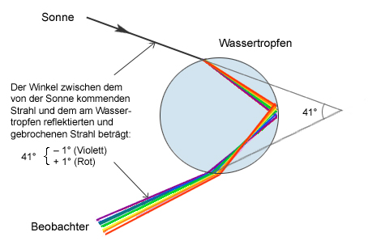

Durch den Eintritt aus der Luft in ein anderes Medium (Wasser) werden die Lichtstrahlen der Sonne, abhängig von ihrer Wellenlänge, unterschiedlich stark gebrochen: Die kurzen Wellenlängen (blau) werden stärker gebrochen als die langen (rot). Der Wassertropfen wirkt somit gleichzeitig wie ein Spiegel und ein Prisma; der Regenbogen entsteht aus dem Zusammenspiel von Refraktion, Reflexion und Dispersion. Die Strahlen aus Millionen von Tropfen bilden zusammen schließlich das Band des Regenbogens.

Betrachte die Bilder 1 und 2

**Frage 2**:

Warum ist beim Regenbogen das Rot oben?

Versuche dir hierzu mithilfe unten stehender Skizze klarzumachen, welche Farben der Beobachter von welchen Tropfen sieht.

Die von verschiedenen Tropfen ausgehenden verschiedenfarbigen
Lichtstrahlen erreichen das Auge

Die in den Wassertropfen gebrochenen Lichtstrahlen erreichen das Auge des Beobachters. Es sind die Tropfen zwischen a und b, die den vom Auge beob­achteten Regenbogen bilden. Die farbigen Lichtstrahlen, die von Tropfen oberhalb von a und von Tropfen unterhalb von b kommen, gelangen nicht ins Auge.

Die von verschiedenen Tropfen ausgehenden verschiedenfarbigen
Lichtstrahlen erreichen das Auge

**Haupt- und Nebenregenbogen**

Betrachte die Bilder 3 und 4. Auf diesen sind neben dem Haupregenbogen noch jeweils ein Nebenregenbogen zu beobachten.

Versuche zu erklären, wie es zur Entstehung des Nebenregenbogens kommt.

Was fällt dir bezüglich des Verbverlaufes im Nebenregenbogen auf? Wie lässt sich das erklären?

Fertige hierzu eine ähnliche Skizze wie oben an!

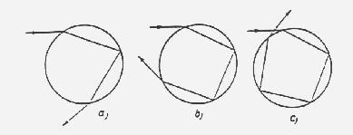

**Regenbogen aus dem Flugzeug betrachtet**

Stell dir vor, du siehst einen Regenbogen vom Flugzeug aus oder vom Gipfel eines Berges. Welche Form hat dieser?